# Manual de Generación del APK de Reclasificación

## Información de Configuración

defaultConfig {

applicationId "app.profuturo.reclasificacion.com"

minSdkVersion 21

targetSdkVersion 28

compileSdkVersion 28

buildToolsVersion '28.0.2'

versionCode 36

versionName "1.0.2"

testInstrumentationRunner "android.support.test.runner.AndroidJUnitRunner"

multiDexEnabled true

}

## Prerrequisitos

### Importar el código fuente al IDE Android Studio

File > Open

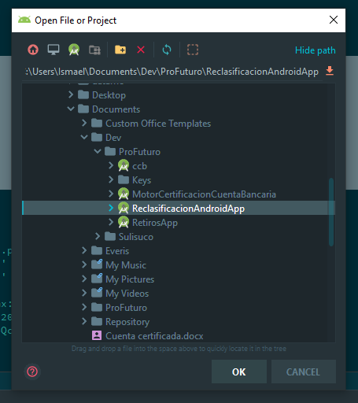

### Configuración de Run/Debug

Run > Edit Configurations

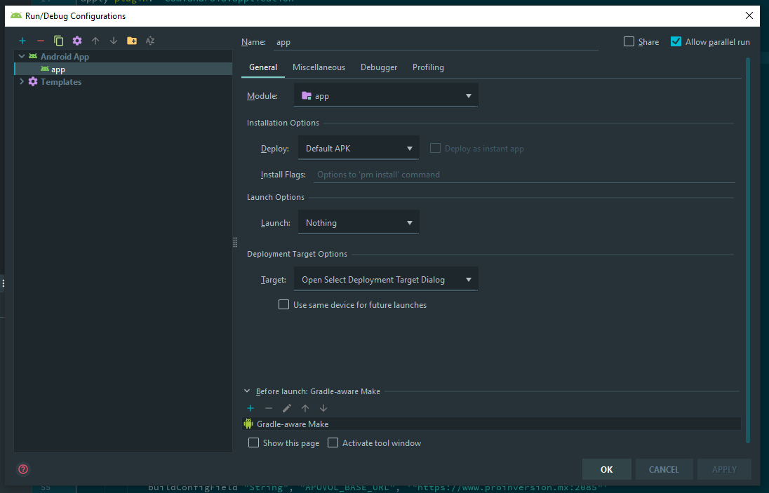

### Selección de Ambiente

En las pestañas laterales izquierdas se tiene que seleccionar como Build Variant el ambiente de “release”

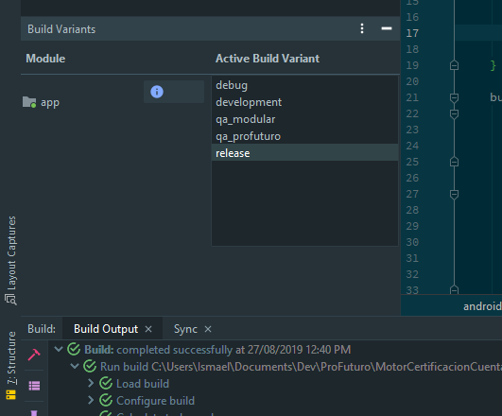

### Creación del Proyecto

Antes de la creación del proyecto, si se tuvo una compilación previa se recomienda hacer una limpieza del proyecto para remover clases vencidas

Build > Clean Project

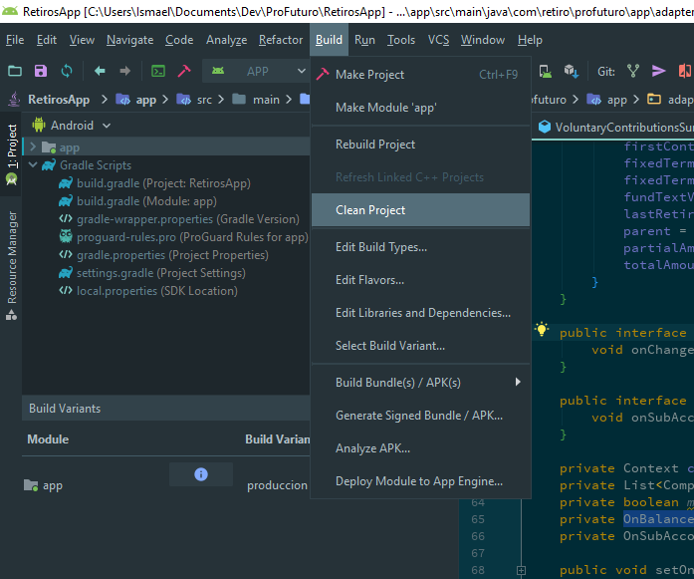

Se crea el proyecto

Build > Make Project



## Generación del APK

Build > Generate Signed Bundle / APK

El IDE nos guiara por un wizard en el que se tiene que seleccionar que se creara un archivo APK

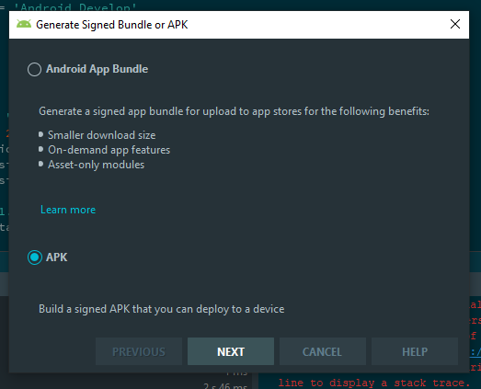

Seleccionamos APK y damos Next, en la siguiente pantalla nos pedirá la configuración de la llave de compilación

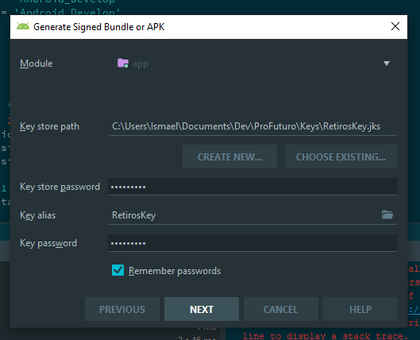

Si no se tiene una nos manda a una ventana extra donde nos ayuda con la creación de una

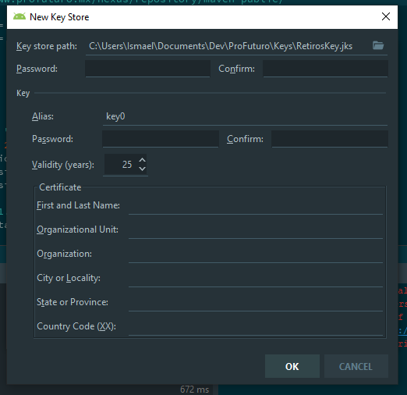

Una vez configurada la llave damos siguiente y esto nos lleva a la ventana de selección de ambiente donde tenemos que elegir el ambiente previamente configurado en el cual queremos desplegar el APK (release) como se muestra a continuación y tildar la versión v1 y v2 para la firma del APK

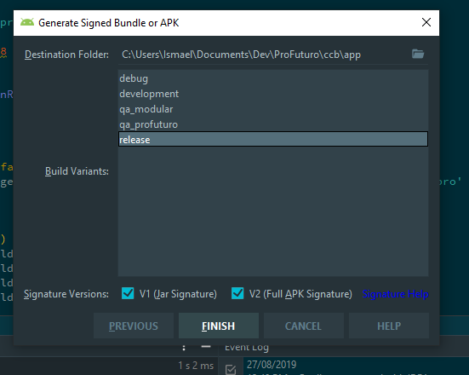

Le damos Finish y esto detona las tareas de compilación

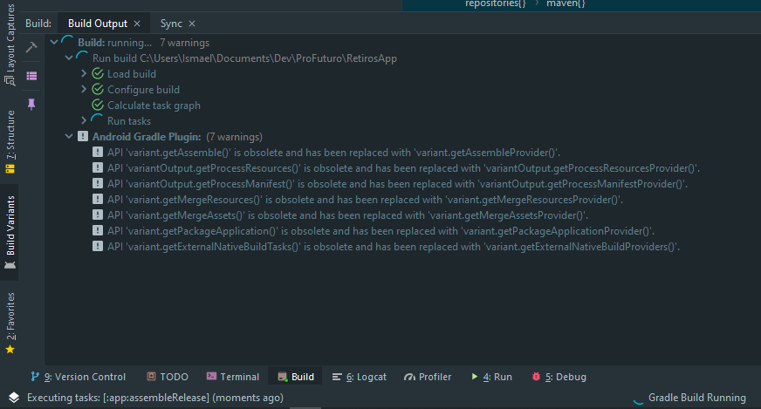

Cuando estas terminas nos muestra un dialogo con un vinculo al explorador de archivos con la ubicación del archivo APK generado

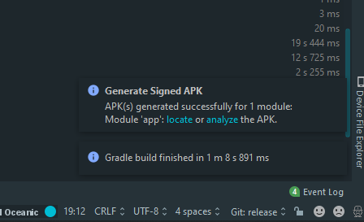

Si no logramos darle clic a tiempo a el vinculo de “locate” podemos buscar este mismo en el Event Log

